


ЗАДАНИЕ 1. «Качества спортсменов»

Посмотри внимательно на первую и на последнюю букву слова, запиши качество спортсмена, которое подходит по количеству букв.

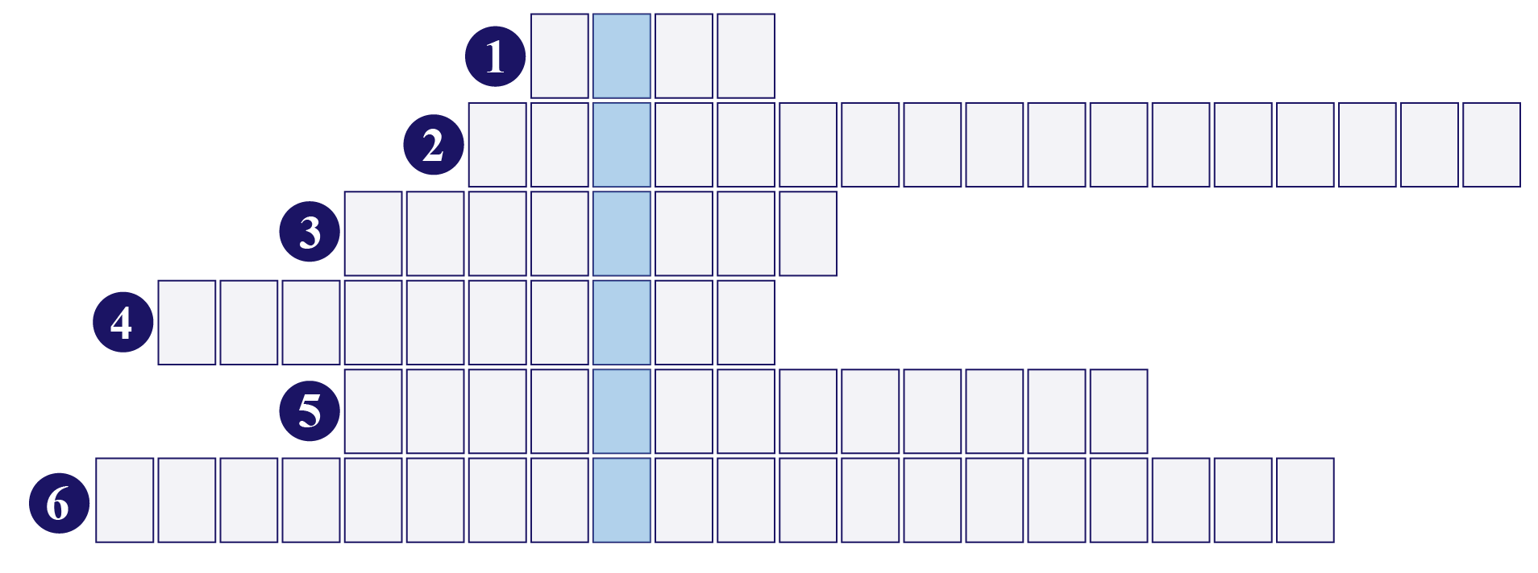
Вопросы по горизонтали:

- Способность человека принимать решения на основе мыслительного процесса и направлять свои мысли и действия в соответствии с принятым решением.
- Способность лично принимать решения, нести ответственность, обеспечивать себя.
- Упорное стремление к чему-либо, настойчивость в достижении цели, в осуществлении чего-либо; стойкость, твёрдость, непоколебимость.
- Черта характера, заключающаяся в положительном отношении личности к процессу трудовой деятельности, в любви к труду, в стремлении много и усердно работать.
- Черта характера или поведение человека, который остаётся непоколебимым и целеустремлённым в своём решении или предпринятом действии.
- Черта характера или выработанная, ставшая привычкой, склонность человека к соблюдению правил работы и норм поведения.
ЗАДАНИЕ 2. «Аббревиатура»

Подбери подходящие по смыслу 1 слово к каждой заглавной букве за исключением буквы «С», для того, чтоб правильно расшифровать аббревиатуру ОМСБОН. Подчеркни правильный вариант.\

Отличная, очаровательная, отдельная, ответственная, огненная.
Малоизвестная, мотострелковая, мимолётная, молодая, медицинская.
Бригада, банда, быстрая, батальон, багаж.
Особого, опасного, облачного, оборонного.
Назначения, народа, настроения, нравоучения, намерения.
ЗАДАНИЕ 3. «Мои ожидания…»


Ты познакомился с аббревиатурой ОМСБОН и теперь знаешь, как она расшифровывается. Наверняка тебе хотелось бы узнать намного больше. Запиши, пожалуйста, свои ожидания от сегодняшнего занятия. Если не знаешь, что записать сам, то есть возможность выбрать из списка.

Поясни свой выбор.
Предположительные варианты:
1. Я ожидаю, что сегодня на уроке мы будем изучать что-то новое и интересное. Хотелось бы узнать больше подробностей и фактов.
2. Хотелось бы пережить эмоции, которые повлияют на мои дальнейшие действия.
3. Буду рад(а) услышать необычные истории и вдохновляющие история для того, чтобы задуматься о ценностях и смыслах.

ЗАДАНИЕ 4. «Скульптурная композиция...»

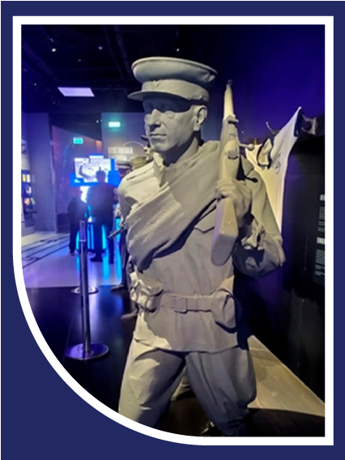
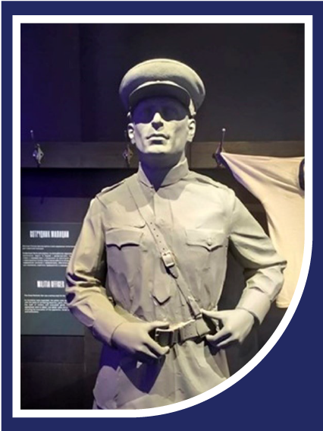
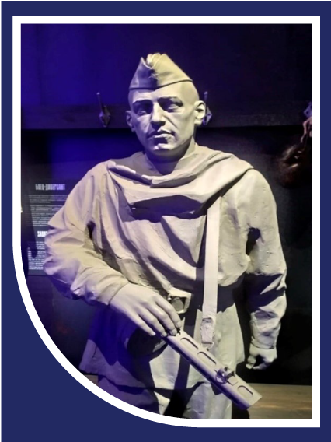
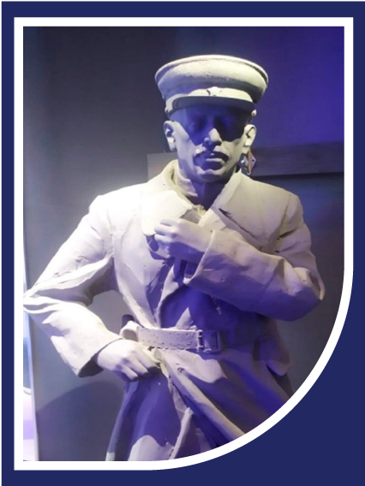
К какому виду вооружённых войск относится каждая скульптура? Подпиши название

Выскажи своё мнение на любой из вопросов, выслушай других.
- Как меняется жизнь у человека в связи с такими серьёзными событиями?

- Как меняются цели и жизненные приоритеты?

- Какие меняется сам человек?

- Как изменения, происходящие в жизни спортсменов, отражены в экспозиции?

ЗАДАНИЕ 5. «Подвиг Снежной королевы»

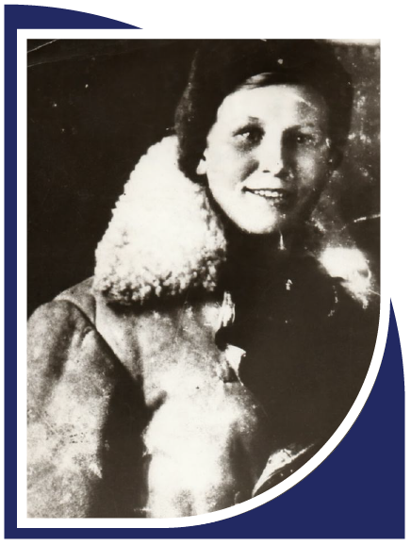
«Ждите с победой», – говорила она
тренеру и матери.
Её звали

«Так мало прожито, так много сделано?»

Познакомься с историей Любы!

Ответь на вопрос, который соответствует той цифре, которую вы выбрали в своей двойке.
Порассуждай:
1. Какие качества и навыки Любы Кулаковой помогли ей успешно обучать молодых бойцов? Как эти качества могли повлиять на исход боевых действий?

2. Как ты думаешь, почему Люба стремилась попасть на передовую, несмотря на уже значимую помощь в обучении бойцов? Какие мотивы могли ею двигать?

3. Какие эмоции и чувства, по твоему мнению, испытывала Люба во время выполнения своих обязанностей в партизанском отряде?

4. Как ты считаешь, почему именно разведка и диверсионная деятельность были поручены отряду «Сатурн»? Какие задачи требовали особой подготовки и смелости?

5. Какие моральные и этические принципы проявляла Люба и другие члены отряда в условиях войны? Как эти принципы могли повлиять на их успех?

6. Как ты думаешь, какие физические и психологические качества были необходимы для успешного выполнения задач в отряде «Сатурн»?

7. Как ты оцениваешь роль и вклад Любы Кулаковой в успех проведенных военных операций? Какие примеры её мужества и стойкости ты можешь привести?

8. Какие выводы можно сделать из истории Любы Кулаковой о важности подготовки и дисциплины в военное время?

9. Какие параллели можно провести между историческими событиями, описанными в тексте, и современными ситуациями, требующими мужества и самоотверженности?

10. Как ты считаешь, какие жизненные уроки можно извлечь из истории Любы Кулаковой для применения в повседневной жизни?

ЗАДАНИЕ 6. «Марина Минина»

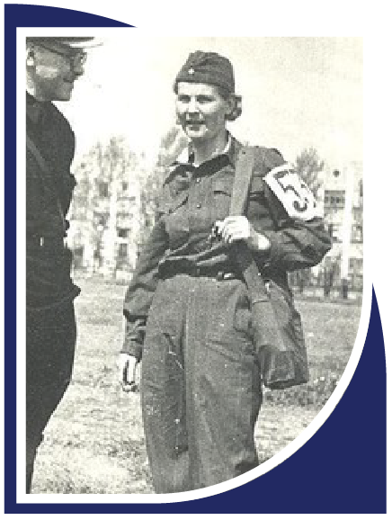
Заполни 5 интересных фактов про одну из активисток – спортсменок движения «Тысячники».
Мария Минина
1.

2.

3.

4.

5.

Расскажи о спортсменке другой группе!
ЗАДАНИЕ 7. «Владимир Китаев»
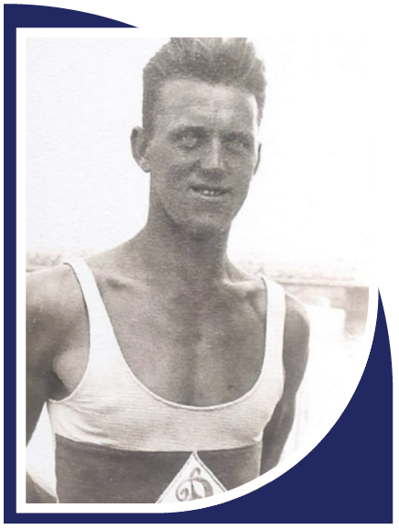
Запиши 5 интересных фактов, используя сайт музея, про одного из активистов – спортсменов движения «Тысячники».


Владимир Китаев
1.__________________________________________________________________________________________________________________________________________________________________________________________________________
2.

3.

4.

5.

Расскажи о спортсмене другой группе!
ЗАДАНИЕ 8. «Правда/ложь»

Отметь знаками «+» или «-» утверждение в зависимости от того согласен ты с ним или нет.
Утверждение | Правда «+» / ложь «-»
1. ОМСБОН формировался в течение 5 месяцев до начала ВОВ?
2. Бригаду ОМСБОН возглавил советский боксёр, многократный чемпион СССР Николай Фёдорович Королёв?
3. В ОМСБОН принимали не только спортсменов, но и студентов, инженеров?
4. Для ОМСБОН была специально разработана программа по подготовке?
5. Одним из первых подразделений ОМСБОН, направленных для выполнения зафронтовой работы, стал отряд лыжников-автоматчиков и минёров?

ЗАДАНИЕ 9. «Героический подвиг в бою
за деревню Хлуднево»

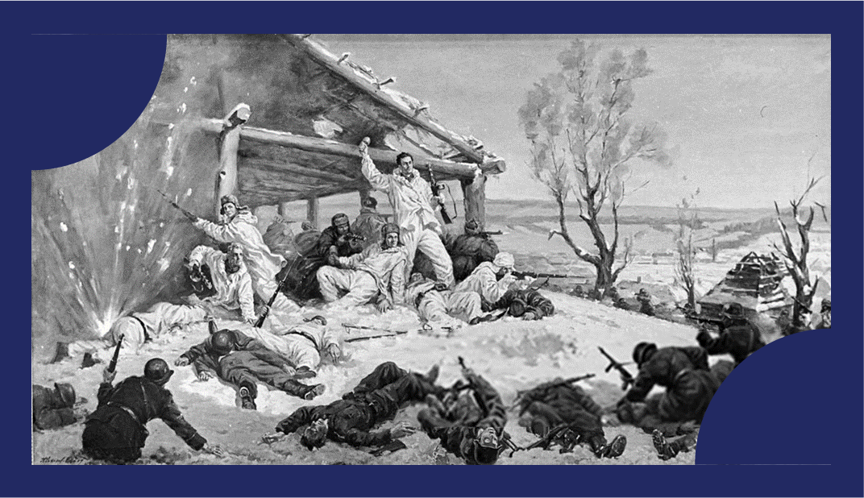

Фрагмент: «В ночь с 22 на 23 января 1942 года, в ходе заключительного этапа советского контрнаступления под Москвой, героический подвиг в бою за деревню Хлуднево Думиничского района Калужской области совершил отряд лыжников из состава Отдельной мотострелковой бригады особого назначения (ОМСБОН) НКВД СССР.
Этот ожесточённый бой, в котором погибли почти все бойцы отряда, в истории Великой Отечественной войны остаётся одним из ярчайших эпизодов, где в полной мере проявили себя воины соединения.
Подразделения ОМСБОНа прибыли в район боёв, по всей видимости, для применения по своему прямому назначению – для организации разведывательно-диверсионной работы в тылу противника, однако в силу складывающейся боевой обстановки оказались задействованы командованием 10-й армии для участия по овладению населёнными пунктами Калужской области в качестве атакующей пехоты.
Так отряд одного из полков ОМСБОНА, насчитывающий после последних боёв 27 человек, под командованием старшего лейтенанта К.З. Лазнюка, выдвинулся к деревне Хлуднево, чтобы перебить находящийся там, по имевшимся разведданным, взвод гитлеровцев, взять под контроль важную дорогу на г. Сухиничи и удерживать её до подхода основных сил 328-й стрелковой дивизии.
Вскоре выяснилось, что в деревне находился усиленный танками пехотный батальон гитлеровцев в 400 человек, однако командир отряда лыжников принял решение атаковать деревню под покровом темноты».

Дополнительную информацию можно найти здесь:



Посоветуйся с ребятами и запиши 5 главных, на ваш взгляд, вопросов, которые раскрывают суть события, описанного в данном фрагменте.
Как на эти вопросы ответят твои одноклассники.

Пять главных вопросов...
1.______________________________________________________________________________________________________________________________________________________________________________________________________________________________________
2.______________________________________________________________________________________________________________________________________________________________________________________________________________________________________
3.____________________________________________________________________________ __________________________________________________________________________________________________________________________________________________________4.______________________________________________________________________________________________________________________________________________________________________________________________________________________________________
5.____________________________________________________________________________ __________________________________________________________________________________________________________________________________________________________

«Я знаю, что многим придётся умереть, освобождая родную землю. Но мы должны разгромить Гитлера! На днях наш отряд идёт в бой. Наша группа должна показать, на что способны советские патриоты, воины-чекисты…» Л.Х. Паперник.

ЗАДАНИЕ 10. «ОМСБОН в цифрах»

Подбери число, которое соответствует выполненным задачам.
1. Пущено под откос вражеских эшелонов с живой силой.
2. Уничтожено паровоза.
3. Уничтожено вагонов, платформ и цистерн.
4. Уничтожено автомашин, тягачей, мотоциклов.
5. Подорвано рельсовых путей.
6. Взорвано железнодорожных и шоссейных мостов.
7. Движение поездов приостановлено более.
8. Уничтожено танков и бронемашин.
9. Сбито самолётов.
10. Выведено из строя километров кабеля телефонно-телеграфных линий.
11. Взорвано и сожжено промышленных предприятия и склада.
12. Проведено боевых столкновения с противником.
13. Разгромлено гарнизонов, жандармских и полицейских управлений, комендатур и штабов.
14. В открытом бою и в результате диверсионных актов уничтожено солдат и офицеров противника.
15. Ликвидировано видных представителей гитлеровских оккупантов.
16. Ликвидировано фашистских агентов и пособников врага.
122
51
136 130
2045
430 раз
344
Около 700
2177
145
335
1084
1232
13181
87
92,2 км
ЗАДАНИЕ 11. «Фрагмент письма И.Петренко семье»

«…Вовочка, к тебе папина просьба, последняя просьба – будь непримиримым к бесхалатным, к тем, кто против Советской власти и партии. Это враги твоего папки - стало быть твои, и так учи и воспитывай Юрика. Будь верным партии и своему народу, и Родине и, если будет нужно, отдай свою жизнь, как отдал ваш отец.
…Целую вас всех крепко, крепко, ваш папка…»

Ответь на вопросы:
Какие эмоции у тебя вызвало это письмо?
__________________________________________________________________________________________________________________________________________________________
Как ты думаешь, какие самые важные просьбы передаёт отец своим детям в этом письме?
_______________________________________________________________________________________________________________________________________________________________________________________________________________________________________
Как ты думаешь, почему отец просит Вовочку воспитывать Юрика определённым образом?
__________________________________________________________________________________________________________________________________________________________
Как ты думаешь, почему отец просит Вовочку быть готовым отдать свою жизнь за Родину?

Как ты думаешь, что чувствовал отец, когда писал это письмо?

Как ты считаешь, какие ценности и уроки можно извлечь из этого письма для современной жизни?

Как ты думаешь, что бы ты почувствовал, если бы получил подобное письмо от твоего родителя?

ЗАДАНИЕ 12. «Боец ОМСБОН 2 полка
Семён Гудзенко»
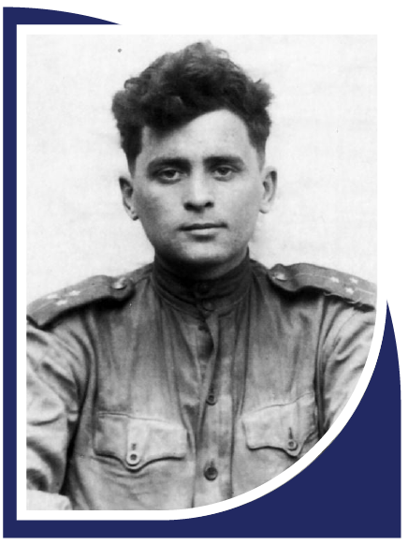
«НАС НЕ НАДО ЖАЛЕТЬ…»


